九年级科学竞赛试卷
相对原子质量：H-1 C-12 O-16 S-32 Cl-35.5 Na-23 Mg-24 Al-27 Fe-56 Cu-64 I-127 Zn-65
- 单项选择题：（1-10题每题3分，11-20每题2分，共50分）
1、已知镁能与空气中氮气反应，化学方程式为：3Mg+N₂$\underline{\underline{\text{点燃}}}$Mg₃N₂，若有1.00克镁在空气中充分燃烧，生成物的质量一定不可能的是
A．1.20～1.35克 B．1.42～1.62克．
C．1.55～1.65克 D．1.42～1.55克
2、在不加入新杂质的情况下,分离FeCl₃、KCl、BaSO₄的混合物，应选用的一组试剂是
A．水、AgNO₃溶液、稀HNO₃ B．水、NaOH溶液、稀HCl
C．水、KOH溶液、稀HCl D．水、KOH溶液、稀HNO₃
3．如图所示的装置有洗涤、收集和储存气体等
x
y
多种用途（视实验需要，瓶中可装入不同物质）。
下列四个实验中均要使用上述装置，则气体或水
入口为y的是
A．排空气法收集二氧化碳
B．瓶中装有适量的NaOH溶液，除去氢气中少量的二氧化碳气体
C．瓶中装有氧气，将水从导气管通入以取用瓶内储存的气体
D．瓶中装满水，用排水集气法收集氧气
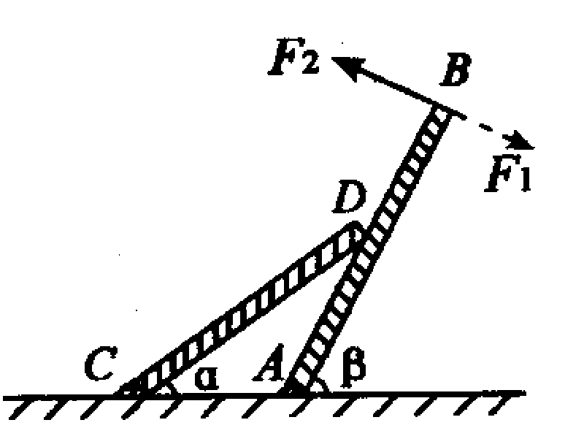
4．如图 AB、CO分别是两个可以绕A、C两转轴转动的质量均匀的杠杆，两杠杆质量相等，长度相等。现在B端施加一个始终垂直A。B杆的力，使AB杆和 CD杆缓缓的沿顺时针或逆时针转动，设使 AB杆顺时针转动到图示位置时施加在B点的力为F₁，使AB杠杆逆时针转动到图示位置时施加在B点的力为F₂，则下列说法中正确的是( )
A．若CD杆与AB杆接触处是光滑的，F₁<F₂
B．若CD杆与AB杆接触处是光滑的，则F₁>F₂
C．若CD杆与AB杆接触处是有摩擦的，则F₁<F₂
D．无论接触点是否光滑，及转动方向如何，F₁=F₂
5、熔融烧碱应选用的器皿是 （ ）
A、石英坩埚 B、生铁坩埚 C、普通玻璃坩埚 D、陶瓷坩埚
6．2004年国际粮农组织将中国独有的山茶油列为重点推广的健康型食用油。山茶油的主要成分是柠檬醛，现从山茶油中提取15.2克柠檬醛，使其在空气中完全燃烧，生成4.4克二氧化碳和14.4克水，则柠檬醛中
A．只含碳、氢元素
B．一定含碳、氧元素，可能含氢元素
C．一定含碳、氢、氧元素
D．一定含碳、氢元素，可能含氧元素
7、海水中的Na⁺的质量分数是1.42%，如果其中的Na⁺全部以氯化钠计算，则海水中氯化钠的质量分数是（ ）
A、2.82% B、5.85% C、3.61% D、4.91%
8．右图所示的电路中，A、B、C分别表示电流表或电压表，它们的示数以安或伏为单位。当开关S闭合后，A、B、C三表示数分别为1、3、2时，灯L₁、L₂正好均正常发光。已知灯L₁、L₂的额定功率之比为3∶1，则可以判断
A
B
C
L₂
L₁
S
A．A、B、C均为电流表
B．A、B、C均为电压表
C．C为电压表，A、B均为电流表
D．C为电流表，A、B均为电压表
9．临床检测尿液中一定时间内的含氮量，即可粗略估计下列哪一种营养物质在该段时间内的氧化分解的量
A．蛋白质 B．脂肪 C．糖类 D．维生素
10．如果在宇宙飞船上划燃火柴，火焰会立即熄灭，这是由于
A．O₂不够 B．在失重情况下，空气不对流
C．宇宙飞船上温度低 D．达不到着火点
11．右图示出的是将铁、锌、铝、银分别插入足量的CuSO₄溶液后，金属溶解的质量与析出金属的质量关系。图中直线a表示
金属溶解质量
析出金属质量
a
b
c
A．锌 B. 铁 C. 铝 D. 银
12．将一严重锈蚀而部分变成铜绿的铜块研磨成粉末，在空气中充分灼烧成CuO，发现固体质量在灼烧前后保持不变，则灼烧前粉末中没有被锈蚀的铜粉的质量分数是
A．52.8％ B．50.0％ C．70.0％ D．48.3％
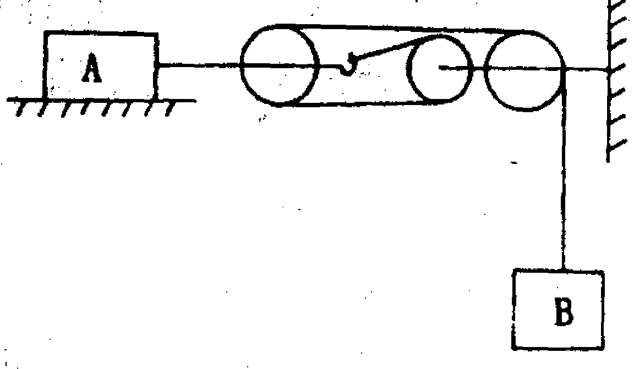
13、如图装置中，物体A重100牛，物体B重10牛，在物体B的作用下，物体A在水平作匀速直线运动，则如果在物体A上加一个水平向左的拉力F，拉力的功率为10瓦，使物体B匀速上升3米所用的时间为（不计路轮与轴之间的摩擦，不计绳重）（ ）
A、3秒 B、4秒 C、5秒 D、6秒
14．一定质量的K₂O和Na₂O混合物可恰当与其5倍质量的硫酸溶液完全反应，则该硫酸溶液的质量分数为( )
A．大于20.86% B．大于31.62%
C．大于20.86%而小于31.62% D．无法确定
15．如图所示，开关S断开时，电灯正常发光，消耗的功率为$P$； 若把电源电压提高到原来的两倍，同时闭合开关S，使电灯的功率变为$\frac{1}{4}$$P$，则电流表示数为原来的
A
L
S
R
A．2倍 B．4倍 C．$\frac{1}{2}$倍 D．$\frac{1}{4}$倍
16、在实验室中，自然科学兴趣小组的同学往某一固体粉末中滴加稀盐酸，有无色气体产生，根据这一实验现象，同学们分别得出了下列四种结论，你认为正确的是 ( )
A、该粉末为CaCO₃ B、该粉末中一定含有CO₃²⁻
C、该粉末为纯净物 D、无法确定该粉末的成分
17、使用电水壶烧水，当电压为U时，经时间t可烧开一壶水，如电压下降30%，烧开一壶水需要时间为( )
A、$\frac{1}{3}t$ B、$\frac{1}{9}t$ C、3t D、$\frac{\text{100}}{\text{49}}t$
18．在一定的条件下，反应物溶液中溶质的质量分数越大，化学反应的速度越快。现有100克溶质质量分数为30%的硫酸溶液，与足量的锌粒反应，为了减缓化学反应，而又不影响生成氢气的总质量，可向该溶液中加入适量的
A．氢氧化钠溶液 B．碳酸钾溶液
C．氯化钾溶液 D．氯化钡溶液
19、取3.5克某二价金属的单质投入50克溶质质量分数为18.25%的稀盐酸中，反应结束后，金属仍有剩余；若2.5克该金属投入与上述相同质量、相同质量分数的稀盐酸中，等反应结束后，加入该金属还可以反应。该金属的相对原子质量为( )
A.24 B.40 C.56 D.65
20．如图所示，电源电压保持不变，R₀为定值电阻，闭合开关s，电压表的示数为U₀．移动滑动变阻器。R的滑动触头P，使得变阻器的电阻值减小为原来的1/3时，电压表的示数将由U₀增大到2U₀，则下列说法中错误的是( )．
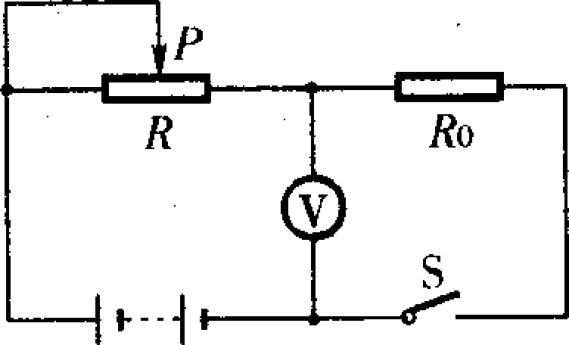
A．通过滑动变阻器R的电流增大为原来的2倍
B．R：R₀=3：1
c．滑动交阻器R两端的电压减为原来的1/3
D．当滑动触头P滑到R的最右端一时，电压表的示数为4U₀
- 填空题：（每空2分，共34分）
21．现代建筑的门窗框架常用电解加工成的古铜色硬铝制造，可能是由铜、铝、镁、硅熔合而成的，取硬铝样品进行如下实验：
_{盐酸} 气体 _{适量NaOH溶液}
样品 溶液 白色沉淀
不溶物
硬铝中一定有 可能有 。
22．如图所示为“机遇号”火星车从火星发回的照片，图中可以看到一颗颗像“蛋糕上的蓝莓果(其实并非蓝色)”似的小石球。科学家对这些小石球的形成过程进行了猜测与研究。假定你就是研究这些小石球的科学家，那你对这些石球的成因有何猜测？请提出你的一个猜测： ▲ 。
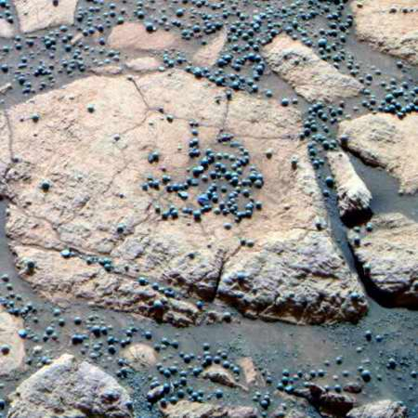
火星车机械臂上的穆斯鲍尔分光计和微型热传送分光计对这些小石球的成分进行了测定，结果显示它们的主要成分是赤铁矿，根据它的形成原因，能得出的一个比较重要结论的是 ▲ 。
23．已知含负一价的氢的化合物（如：NaH）与水接触生成相应的碱和氢气，试写出CaH₂与Na₂CO₃水溶液反应的化学方程式________________________。
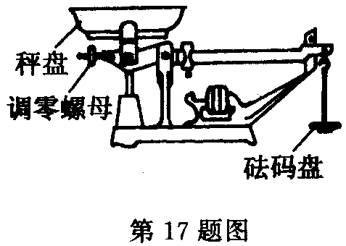
24．日常生活中，用于保护钢铁制品（如自来水管）所使用的“银粉”实际上是金属 的粉末.
25．如图17所示为商店里常用的案秤，对已调节好
的案秤，若使用不当，称量结果会出现差错。若
调零螺母向右多旋进了一些，称量的结果将比实
际的 。

26、有两种可溶性化合物A、B，它们有如下一系列转化关系，试推断A、B的化学式 、 。
27、四瓶贴有Ａ、Ｂ、Ｃ、Ｄ标签的溶液，只知道它们是碳酸钾、硝酸钡、硫酸钾、硫酸氢钾的溶液，在不用其他试剂的情况下，对这些溶液进行实验，记录如下：（提示：KHSO₄=K⁺＋Ｈ⁺＋SO${}_{4}^{2−}$）
- A＋D→溶液＋气体
②B＋C→溶液＋沉淀
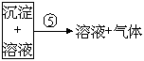
B+D→溶液+
A+B→溶液+
则A、B、D的化学式分别为：
A 、B 、D
28．一个成年男子1升血中约含20毫升氧，1升血中的氧若被充分利用，可产生4.8千焦的能量。此人登高，他连同行装共70千克，如耗尽他3.5升血中的氧，并假设这些氧产生的能量的70﹪用来克服重力做功，则他能登的高度约为＿＿＿＿＿＿＿米。
29．下列四种物质在水（20 ℃）、液氨（低温）中各自的溶解度（克/100克溶剂）如下表所示：
物质 | 水 | 液氨
AgNO₃ | 170 | 86
Ba(NO₃)₂ | 9.3 | 97.2
AgCl | 1.5×10^{－4} | 0.8
BaCl₂ | 33.3 | ～0
在水或液氨中，这四种化合物中的某两种可能发生复分解反应，其化学方程式分别为：在水中
在液氨中
30、 物体因运动而具有的能叫动能，物体的动能等于它的质量跟它的速度平方乘积的一半。以水平速度V米/秒飞行的子弹打进木板，假设它的动能全部变成热，并有20％的热量被子弹吸收，则子弹升高的温度t为 。[子弹比热为c焦耳／(千克·摄氏度)]
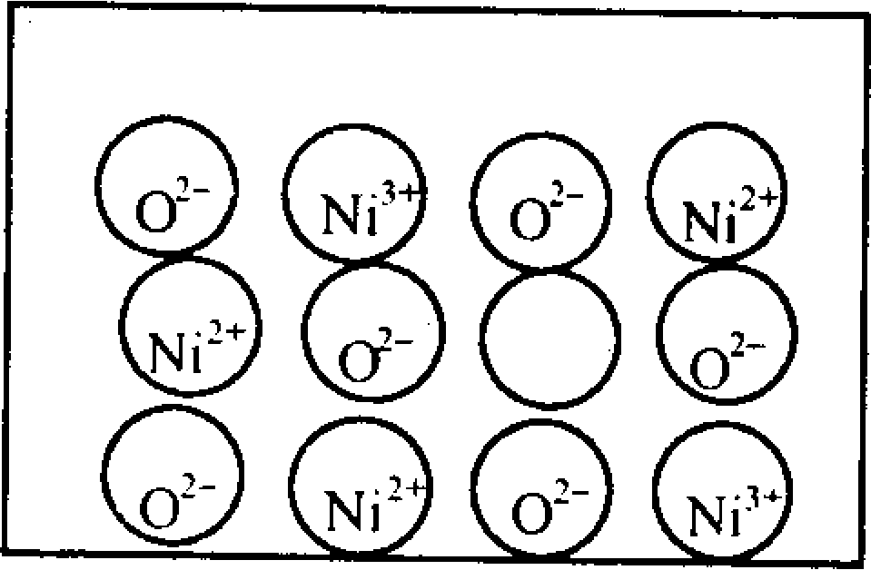
31．天然的和绝大部分人工制备的晶体都存在各种缺陷。例如在某种氧化镍(NiO)晶体中就存在如右图所示的缺陷：一个Ni^{2＋}空缺，另有两个Ni^{2＋}被两个Ni^{3＋}所取代。其结果仍呈电中性，但化合物中Ni和O的比值却发生了变化。某种氧化镍样品组成为Ni_{0．97}O，该晶体中Ni^{3＋}和Ni^{2＋}的离子个数比为 。
三、分析、计算题：(32题5分、33题6分、34题5分，共16分)
32．已知在标准状况下，32克O₂的体积是22.4升，O₂在空气中的体积分数为21%，每克葡萄糖[C₆H₁₂O₆]分解时产生的热量为17.15千焦。解答下列问题：
（1）在静卧休息的情况下，某中等身材的男子一昼夜需要消耗约5858千焦的能量。若他由于某种疾病不能进食，只能靠输液维持，则一昼夜内至少需输入5％葡萄糖溶液
A．约13600ml B．约6800ml C．约3400ml D．约1700ml
(2) 将某健康成人平静状态下的呼出气体作分析，结果O₂的体积分数为16％，呼出气量为每分钟5.6升（已折算为标准状态下的值，不考虑水蒸气的影响）。则该人每分钟消耗有机物（只考虑葡萄糖，完全氧化分解）多少克？该人当时的消耗功率多大？

33．下表为某同学家中一品牌洗衣机所用的电动机的工作参数：
名称 | 额定电压(伏) | 频率(赫) | 工作电流(安) | 电阻(欧)
洗涤电动机 | 220 | 50 |  | 20
脱水电动机 | 220 | 50 | 0.8 | 18
其中，洗涤电动机的工作电流已模糊不清，他想用所学知识把它测出来。于是，他将家中的其它用电器都关闭，只让洗衣机工作。洗衣机工作时，经过进水、洗涤、排水、脱水等程序。洗衣机洗涤时，洗涤电动机要经历正转、停、反转的过程，其时间分配如图(单位：秒)。该同学测得一次洗衣服的全过程中，洗涤时间为14分钟，脱水时间为2分钟，标有“3000r／kwh”的电能表表盘恰好转过了84圈。则：
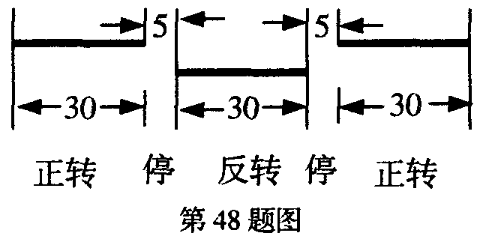
(1)不考虑进水、自动排水时控制系统和指示灯的耗电，一次洗衣的全过程大约消耗多少电能?
(2)洗涤电动机的工作电流是多少?

34、某温度时，62gNa₂CO₃·H₂O恰好与200g盐酸完全反应，测得反应后溶液的质量为240g，后将溶液蒸发掉19g水并冷却至原温度，刚好成为饱和溶液，已知上述反应方程式为：
Na₂CO₃·H₂O+2HCl=2NaCl+CO₂↑+（n+1）H₂O
求：（1）反应生成的CO₂质量
（2）Na₂CO₃·H₂O中的n值
（3）此温度下NaCl的溶解度。

